trường THPT Hiệp Bình
họ và tên: ĐỀ KIỂM TRA HỌC KỲ II
lớp: MÔN: VẬT LÝ KHỐI 10 (2014-2015)
Mã đề : Thời Gian : 45 phút
Câu 1 :Phát biểu và viết hệ thức của định luật Bôi-lơ – Ma-ri-ốt(1đ)
Câu 2 : Phát biểu và viết hệ thức của định luật Sác – lơ (1đ)
Câu 3: Biết áp suất của một lượng khí hyđrô ở 0ºC là 700mmHg. Nếu thể tích của khí được giữ không đổi , khi nhiệt độ tăng lên tới 30ºC .Tìm áp suất của khí khi lúc đó.(1,5đ)
Câu 4: Trong phòng thí nghiệm người ta điều chế 40cm³ khí hi đrô ở áp suất 750mmHg và nhiệt độ 27⁰C.Hỏi thể tích của lượng khí trên ở áp suất 720mmHg và nhiệt độ 17⁰C là bao nhiêu? .(1,5đ)
Câu 5 : Khi đun nóng đẳng tích một lượng khí lên 10⁰ C thì áp suất khí tăng thêm 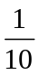áp suất khí ban đầu .Tìm nhiệt độ ban đầu của khí ? .(1,5đ)
Câu 6 :Thể tích của một lượng khí khi bị nung nóng tăng thêm 0,02m³ ,khi nó nhận được một nhiệt lượng 4820J .Tính độ biến thiên nội năng của lương khí .Biết áp suất của lượng khí là 1,5.10⁵N/m² và không đổi trong qua trình khí thực hiện công .(1,5đ)
Câu 7: Một ấm nhôm khối lượng 0,5kg chứa 2 lít nước ở nhiệt độ 25ºC. Người ta đun nước sôi ở 100ºC. Tính nhiệt lượng cần cung cấp cho ấm nước.
Nhiệt dung riêng của nhôm là 920 J/(kg.K) , của nước là 4200 J/(kg.K).(2đ)
HẾT

trường THPT Hiệp Bình
họ và tên: ĐỀ KIỂM TRA HỌC KỲ II
lớp: MÔN: VẬT LÝ KHỐI 10 (2011-2012)
Mã đề : Thời Gian : 45 phút
Câu 1 :Phát biểu và viết hệ thức của định luật Bôi-lơ – Ma-ri-ốt(1đ)
Câu 2 : Phát biểu và viết hệ thức của định luật Sác – lơ (1đ)
Câu 3: Biết áp suất của một lượng khí hyđrô ở 0ºC là 700mmHg. Nếu thể tích của khí được giữ không đổi , khi nhiệt độ tăng lên 30ºC .Tìm áp suất của khí khi đó.(1,5đ)
Câu 4: Trong phòng thí nghiệm người ta điều chế 40cm³ khí hi đrô ở áp suất 750mmHg và nhiệt độ 27⁰C.Hỏi thể tích của lượng khí trên ở áp suất 720mmHg và nhiệt độ 17⁰C là bao nhiêu? .(1,5đ)
Câu 5 : Khi đun nóng đẳng tích một lượng khí lên 10⁰ C thì áp suất khí tăng thêm áp suất khí ban đầu .Tìm nhiệt độ ban đầu của khí ? .(1,5đ)
Câu 6 :Thể tích của một lượng khí khi bị nung nóng tăng thêm 0,02m³ ,khi nó nhận được một nhiệt lượng 4820J .Tính độ biến thiên nội năng của lương khí .Biết áp suất của lượng khí là 1,5.10⁵N/m² và không đổi trong qua trình khí thực hiện công .(1,5đ)
Câu 7: Một ấm nhôm khối lượng 0,5kg chứa 2 lít nước ở nhiệt độ 25ºC. Người ta đun nước sôi ở 100ºC. Tính nhiệt lượng cần cung cấp cho ấm nước.
Nhiệt dung riêng của nhôm là 920 J/(kg.K) , của nước là 4200 J/(kg.K).(2đ)

HẾT
ĐÁP ÁN LÝ 10
Câu 1: phát biểu đúng 0,5đ
Công thức đúng 0,5 đ
Câu 2 : phát biểu đúng 0,5đ
Công thức đúng 0,5 đ

Câu 3: Vì V = h/s
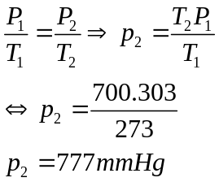
Câu 4:
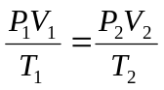
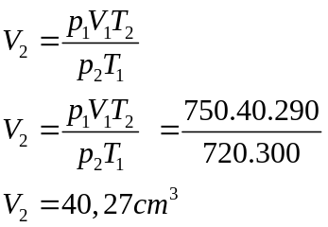
Câu 5:
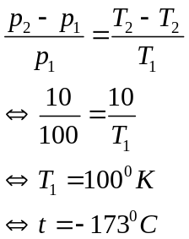
Câu 6 :
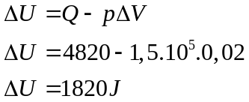
Câu 7:
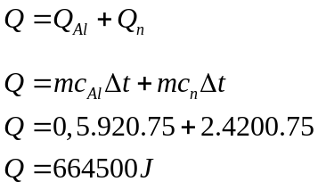

Chủ đề : Chất khí và nguyên lý nhiệt động lực học
1) Nguyên Lý NĐLH | Phát biểu  Nêu được các đặc điểm công và nhiệt lượng |  | Vận dụng được Nguyên Lý NĐLH
1) Nguyên Lý NĐLH | 2 câu | 2 câu | Vận dụng được Nguyên Lý NĐLH
2) 3 định luật chất khí | Phát biểu được định luật Bôi-lơ – Ma-ri-ốt, Sac lơ | Nêu được quá trình đẳng nhiệt là gì và phát biểu được định luật Bôi-lơ – Ma-ri-ốt. | Vẽ được đường đẳng nhiệt trên hệ  trục tọa độ (p, V).  Vận dụng định luật Bôi-lơ – Ma-ri-ốt giải bài tập
2) 3 định luật chất khí | Nêu được nhiệt độ tuyệt đối là gì. | Nêu được quá trình đẳng tích gì và phát biểu được định luật Sác-lơ. | Vẽ được đường đẳng tích trong  hệ toạ độ (p, T).  Vận dụng định luật Sac-lơ  giải bài tập
2) 3 định luật chất khí |  | 2câu | 1câu
3) Phương trình trạng thái khí lí tưởng | Nêu được các thông số p, V, T xác định trạng thái của một lượng khí.  Viết được phương trình trạng thái của khí lí tưởng = hằng số. |  | Vận dụng được phương trình trạng thái của khí lí tưởng.  Vẽ được đường đẳng áp trong hệ toạ độ (V, T).
Tổng số | 6câu |  | 1 câu
MA TRẬN LÝ 10 NĂM 2014-2015

